Тестовое задание

# Задание 3

Создать игру “Найди пару”.

Страница содержит игровое поле размером 4 на 4 квадрата, кнопку "Играть" и таймер

В начале игры все квадраты окрашены в белый цвет.

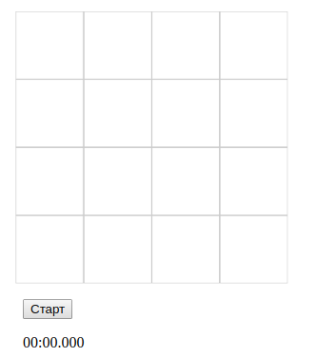

После нажатия на кнопку "старт", для 16 квадратов случайно генерируются 8 пар различных цветов. Таймер начинает отсчёт.

Когда игрок нажимает на одну из клеток, она окрашивается в определенный цвет. Суть игры - открыть 2 клетки одного цвета. После нажатия на клетку (если цвета у клеток совпали) - цвета никуда не продают, если же вы ошиблись, то оба квадрата окрашиваются обратно в белый.

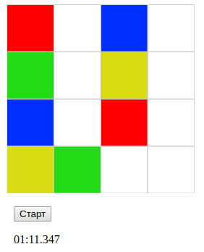

Цель игры - найти всем клеткам пары, тем самым полностью раскрасив игровое поле. После нахождения последней пары таймер останавливается и появляется всплывающее окно с информацией об окончании игры и временем затраченном на неё.

Игровое поле по завершении игры:

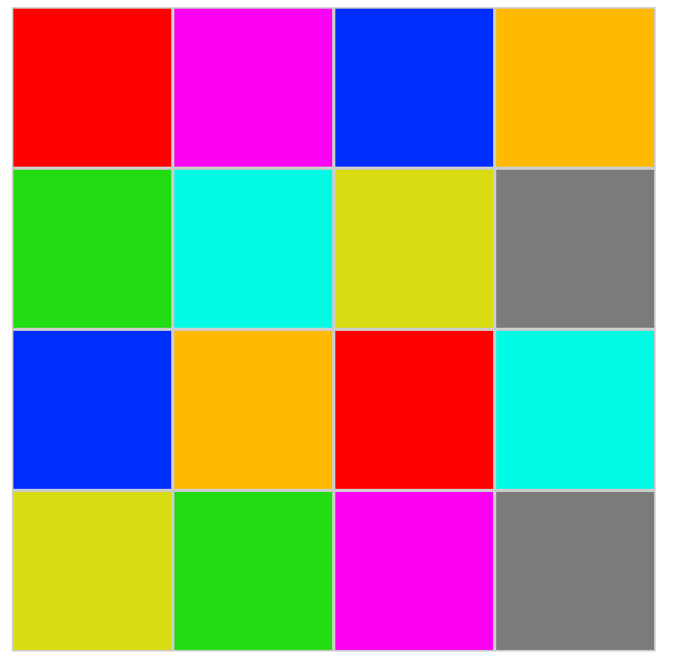

Всплывающее окно:

